

Spis treści
I. Opis problematyki i charakterystyka grupy testującej.
II. Opis modelu wsparcia - główne założenia, elementy działań planowanych do realizacji.
III. Opis metod wsparcia stosowanych w ramach modelu.
IV. Zakładane rezultaty.
V. Uczestnicy Centrum Antydepresyjnego, proces ich wsparcia i efekty działań.
VI. Wnioski i rekomendacje z przeprowadzonego testu.
VII. Załączniki:
1. Wzór karty diagnozy psychologa
2. Wzór karty diagnozy pielęgniarki
3 . Wzór karty diagnozy pracownika socjalnego
4. Wzór Indywidualnego Planu Wsparcia.
5. Wzór raportu z realizacji IPW.

- Opis problematyki i charakterystyka grupy testującej.

Gmina Miechów jest gminą miejsko-wiejską. Liczy 34 sołectwa, a jej siedzibą jest miasto Miechów. Liczba ludności gminy wynosi 19 832 osób, w tym 4 397 w wieku poprodukcyjnym (dane Urzędu Statystycznego w Krakowie za 2015 r.). Zgodnie z diagnozą demograficzną w Strategii Rozwoju Gminy i Miasta Miechów na lata 2014-2020, populacja Gminy Miechów, wynosząca na koniec 2012 r. 19 940 mieszkańców, stale maleje. Jest to rezultatem utrzymującego się od wielu lat ujemnego przyrostu naturalnego na jej terenie oraz ujemnego salda migracji. Dostępne opracowania przewidują zmiany liczby oraz struktury ludności wskazując na systematyczny spadek liczby mieszkańców gminy, w tym szczególnie osób w wieku przedprodukcyjnym i produkcyjnym, a także wzroście liczby mieszkańców w wieku poprodukcyjnym.
Gminny Ośrodek Pomocy Społecznej, realizując zadanie usługi opiekuńcze od wielu lat, ma bliski kontakt z grupą osób w wieku powyżej 60 lat, które korzystają z pomocy w formie usług opiekuńczych. Średnio co roku jest obejmowanych pomocą 60-70 osób starszych. Spektrum problemów jest bardzo szerokie:
- samotność,
- bezradność w chorobie i codziennym funkcjonowaniu,
- konflikty w rodzinie,
- niski dochód,
- opieka nad współmałżonkiem,
- śmierć współmałżonka lub dziecka,
- lęk o dorosłe dziecko niepełnosprawne( „co z nim/nią będzie po mojej śmierci”)
- utrata dotychczasowej pozycji społecznej lub rodzinnej,
- pogorszenie stanu zdrowia,

W raporcie podsumowującym realizację warsztatów - „Akcja. Innowacja”, realizowanych w ramach projektu Regionalnego Ośrodka Polityki Społecznej w Krakowie – Małopolski Inkubator Innowacji Społecznych, czytamy, że osoby starsze czują się wyizolowane społecznie. Najczęstsze obszary problemowe wynikają z niedogodności związanych ze zdrowiem psychofizycznym i fizycznym osób zależnych oraz związanymi z nimi ograniczeniami psychofizycznymi, a także ograniczeniami w codziennym funkcjonowaniu. Osoby starsze, z uwagi na wiek i systematycznie pogarszający się stan zdrowia, automatycznie stają się mniej sprawne, mają poczucie osamotnienia, bezradności, lęku wobec zachodzących zmian i „stawienia im czoła”, braku wsparcia ze strony rodziny. Osoby zależne, w efekcie swoich problemów i dolegliwości, tracą motywację do udziału w życiu społecznym, zaś wsparcie osoby starszej przez psychologa, terapeutę, czy wolontariusza mogłoby podnieść poziom motywacji do poprawy swojej sytuacji.

Co więcej, pracownicy socjalni Ośrodka Pomocy Społecznej w Miechowie zgłaszają, pojawiające się w trakcie wywiadów środowiskowych głosy osób starszych, które mówią: „że nie chce im się żyć”, „najlepiej zażyć garść tabletek”, „modlą się o śmierć”. Tego rodzaju myśli depresyjne, suicydalne, wywoływane są przez szereg czynników, często współwystępujących w życiu osób starszych. Wśród najważniejszych można wymienić: liczne schorzenia, samotność, ograniczenia psycho-fizyczne wynikające z procesu starzenia się czy konieczność opieki nad współmałżonkiem. Jak pisze Kevin Caruso z suicie.org, pozostawienie seniora „sam na sam” z myślami depresyjnymi to „najpowszechniejszy powód samobójstw osób starszych”. Wymagane jest zatem podjęcie zintensyfikowanych wysiłków służących ograniczeniu wprowadzenia pejoratywnych myśli w czyn.

Niestety, obecnie funkcjonujący system wsparcia oferowany seniorom przez placówki lecznicze nie gwarantuje skutecznej pomocy. Osoby starsze mają problem z dotarciem do placówek leczniczych, w związku z czym kontakt z lekarzem ma najczęściej członek rodziny i ogranicza się najczęściej do odbioru recept. Również dostęp do psychologa jest utrudniony z powodu konieczności dojazdu i braków personalnych w lokalnych placówkach. Natomiast, prywatna oferta pomocy psychologicznej, która mogłaby stanowić rozwiązanie tego problemu znajduje się poza zasięgiem możliwości finansowych seniorów objętych wsparciem ośrodka pomocy społecznej. Ponadto, brak jest ofert terapeutycznych dedykowanych osobom starszym świadczonych w ich miejscu zamieszkania.
Kompleksowym wsparciem osób starszych w depresji i zagrożonych popełnieniem samobójstwa obejmiemy 6 osób. Są to mężczyźni oraz kobiety, w wieku powyżej 60 roku życia. Usługi świadczone będą w miejscu zamieszkania tych osób.
W testowaniu innowacji będą zaangażowane pielęgniarki środowiskowe lub pielęgniarki długoterminowe, które świadczą swoje usługi dla niektórych osób starszych biorących udział w innowacji. Ich udział będzie miał formę wsparcia i doradztwa.
Osoby biorące udział w projekcie:
- Kobieta zamieszkała na wsi, mieszka sama, wdowa, dwoje dzieci nie żyje, córka i syn zmarli w miesięcznym odstępie czasu, syn, który żyje nie utrzymuje kontaktu.
- Kobieta zamieszkała na wsi, mieszka sama, wdowa, bezdzietna.
- Mężczyzna zamieszkały na wsi, kawaler, nie ma dzieci. Trudne warunki mieszkaniowe, brak kontaktu z rodziną. Mieszka sam.
- Mężczyzna zamieszkały na wsi, rozwiedziony, czwórka dzieci. Trudne warunki mieszkaniowe, brak kontaktu z rodziną. W/W jest w konflikcie z dziećmi. Mieszka sam. Choroba nowotworowa, rak podskórny, która nie jest leczona, gdyż W/W nie wyraża zgody na leczenie.
- Kobieta zamieszkała w mieście. Mężatka, mieszka z mężem, który jest osobą leżącą i wymaga stałej pomocy i opieki. Dwoje dzieci, które mieszkają poza Miechowem.
- Kobieta zamieszkała w mieście. Wdowa, mieszka sama, odmawia pomocy ze strony dzieci.

II. Opis modelu wsparcia - główne założenia, elementy działań planowanych do realizacji.

Innowacja społeczna pt. Centrum antydepresyjne - kompleksowa pomoc osobom starszym w stanach depresyjnych i z zachowaniami suicydalnymi” polegała na opracowaniu i przetestowaniu nowego, kompleksowego modelu wsparcia osób starszych w stanach depresyjnych i zagrożonych popełnieniem samobójstwa.
Realizację innowacji rozpoczęto od opracowania początkowej koncepcji modelu działania „Centrum Antydepresyjnego” – jego merytorycznych oraz organizacyjnych założeń, które umożliwiły późniejsze sprawne i trafne realizowanie działań. W początkowej fazie działania Centrum powołany został Zespół Antydepresyjny, w skład którego weszli następujący specjaliści: psycholog, terapeuta dogo- i felinoterapii, pielęgniarka, pracownik socjalny, kierownik GOPS, opiekun osoby starszej oraz wolontariusz/przedstawiciel organizacji pozarządowej. Ich zadaniem było dokonywanie comiesięcznej oceny realizacji Indywidualnych Planów Wsparcia i zespołowego dokonywania ewentualnych zmian oraz wymiana doświadczeń między specjalistami udzielającymi wsparcia seniorom.
Następnie została przeprowadzona wielopłaszczyznowa diagnoza stanu psycho-fizycznego 6 seniorów biorących udział w innowacji, którzy wcześniej zgłaszali pracownikom Ośrodka myśli suicydalne, lub u których zauważono tego typu zachowania. Każda diagnoza była przeprowadzona przez 3 specjalistów: psychologa, w celu dokonania rozeznania w stanie psychicznym seniora; pielęgniarkę, w celu pozyskania informacji na temat stanu zdrowia seniora, przyjmowanych przez niego leków, ciśnienia krwi itp. oraz pracownika socjalnego, aby rozeznać sytuację rodzinno-materialną osoby starszej.
Na podstawie informacji pozyskanych w trakcie diagnoz opracowano Indywidualne Plany Wsparcia zawierające schemat udzielania pomocy przez Zespół, zarekomendowane dla danego seniora. Seniorom umożliwiono regularne wizyty psychologa (wsparcie psychologiczne), pielęgniarki (bieżąca kontrola stanu zdrowia), wolontariusza (wzmacnianie oddziaływań specjalistów poprzez obecność, rozmowę), opiekuna osoby starszej (udzielanie pomocy w bieżących czynnościach) oraz terapeuty dogoterapii lub felinoterapii (wprowadzenie innowacyjnego elementu celem odprężenia, uspokojenia nerwów, rozluźnienia) w ustalonych w porozumieniu z seniorem terminach w jego miejscu zamieszkania.
Należy podkreślić, że wprowadzone zostały innowacyjne elementy wsparcia seniora, czyli zooterapia, konkretniej felinoterapia tj. terapii za pomocą kota i dogoterapia używająca psów. Głaskanie kotów i ich mruczenie działa uspokajająco, pozwala ukoić skołatane nerwy i odprężyć się. Wpływa to na obniżenie ciśnienia i cholesterolu, redukuje ryzyko chorób układu krwionośnego (np. ryzyko zawału spada o 3 procent). Koty wyczuwają i kładą się zwykle na miejscach, gdzie odczuwamy ból, w miejscach, które są chore. Dzieje się tak dlatego, że takie strefy są najonizowane dodatnio, a sierść kota ujemnie. Tak więc, kot naturalizuje szkodliwe jony. Felinoterapia sprawdza się przy wielu zaburzeniach m.in. przy różnych zaburzeniach i problemach u ludzi dorosłych i starszych. Ta forma terapii pomaga również osobom, na które nie wpływa kojące oddziaływanie psa, które nota bene jest powszechniejszą wersją zooterapii. Kontakt z kotem wpływa nie tylko na zdrowie psychiczne i emocjonalne ludzi, ale również na zdrowie fizyczne. Ćwiczenie wykonywane podczas głaskania, karmienia kota poprawiają ruchowość stawów, zmniejszają bóle związane z reumatyzmem. Osoby, które uczestniczą w zajęciach z kotami zwiększają swoją aktywność, nie tylko w czasie zajęć, ale również poza nimi. Koty dostarczają też tematów do rozmów pomiędzy pacjentami i terapeutami, i są platformą rozwijania kompetencji społecznych. Z uwagi na wymieniony wyżej szereg pozytywnych objawów obcowania ze zwierzętami postanowiono włączyć ten element do działania Centrum Antydepresyjnego.
Dla prawidłowej realizacji IPW ważne było regularne, comiesięczne organizowanie spotkań Zespołu, na których umożliwiono uczestnikom omówienie postępów i problemów, bieżącą weryfikację zakładanych efektów i wprowadzanie ewentualnych zmian.
Po zakończeniu etapu testowania, czyli przeprowadzeniu wszystkich wizyt u seniorów w ramach Centrum Antydepresyjnego zorganizowano spotkanie podsumowujące, na którym wszyscy członkowie Zespołu mieli możliwość podzielenia się własnymi spostrzeżeniami, uwagami i obawami, ale i bardziej pozytywnymi myślami o adekwatności innowacji do potrzeb seniorów, postępów i pozytywnych zmian na skutek zaproponowanych działań. Zgromadzone wnioski i rekomendacje z funkcjonowania założeń wstępnych Modelu posłużyły opracowaniu jego końcowej wersji.

ETAPY REALIZACJI INNOWACJI
Etap przygotowawczy:
- Opracowanie wstępnej wersji modelu „Centrum antydepresyjnego”
- Diagnozy osób starszych

Etap testowania:
- Realizacja Indywidualnych Planów Wsparcia
- Opracowanie końcowej wersji modelu „Centrum antydepresyjnego”

III. Opis metod wsparcia – główne założenia, elementy działań planowanych do realizacji.

Przeprowadzone indywidualne diagnozy osób starszych testujących innowację przeprowadzone każdorazowo przez 3 specjalistów: psychologa, w celu dokonania rozeznania w stanie psychicznym seniora, pielęgniarki, w celu pozyskania informacji na temat stanu zdrowia seniora, przyjmowanych przez niego leków, ciśnienia krwi itp. oraz pracownika socjalnego aby rozeznać sytuację rodzinno-materialną osoby starszej.
Wszystkie pozyskane w ten sposób informacje pomogły ustalić kompleksową i odpowiednio wyważoną oraz ukierunkowaną na indywidualne potrzeby ścieżkę wsparcia osoby starszej, która zmaga się ze stanami depresyjnymi. Schemat narzędzia- Indywidualnego Planu Wsparcia dla każdego z seniorów pozwala odpowiednio rozplanować formę i czas spotkań i umożliwia ustrukturyzowanie planu w taki sposób, aby zapewnić wysoką jakość świadczonych usług i osiągnąć zamierzone efekty, czyli wyjście seniora ze stanu depresyjnego.
Wsparcie osób starszych poprzez członków Zespołu Centrum Antydepresyjnego przewiduje elastyczną dyspozycję godzin wsparcia względem sygnalizowanych potrzeb i świadczone jest przez:
- psychologa (w wymiarze 96h do elastycznej dyspozycji między seniorami): wsparcie psychologiczne, podtrzymywanie motywacji do udziału w teście,
- terapeutę dogoterapii lub felinoterapii (w wymiarze 96h do elastycznej dyspozycji między seniorami): rozluźnienie, ukojenie nerwów, poprawa nastroju,
- pielęgniarkę (w wymiarze 96h do elastycznej dyspozycji między seniorami): bieżąca kontrola stanu zdrowia seniora i przyjmowanych leków, pomiar ciśnienia i poziomu glukozy we krwi,
- opiekunkę osoby starszej (w wymiarze 192h do elastycznej dyspozycji między seniorami): wsparcie w czynnościach dnia codziennego,
- wolontariusza (według sygnalizowanych potrzeb): rozmowa, podtrzymywanie ciągłości wsparcia specjalistycznego.
W ramach realizacji IPW powinno zorganizować się comiesięczne spotkania Zespołu celem omówienia postępów w świadczonym wsparciu i weryfikacji przyjętych w dokumentacji założeń czasowych, których efektem są raporty z realizacji IPW, stanowiące załącznik do modelu.
Raport powinien obejmować minimum: określenie rodzajów wsparcia świadczonych w trakcie realizacji IPW z podziałem miesięcznym, ich opisu i skuteczności; propozycji ewentualnych modyfikacji IPW, a także podpisy osób udzielających danego wsparcia.

IV. Zakładane rezultaty.

Innowacyjny pomysł wsparcia osób starszych w depresji i zagrożonych popełnieniem samobójstwa polegał na stworzeniu uniwersalnego dla wszystkich zainteresowanych instytucji „Centrum Antydepresyjnego”, które przy nawiązaniu współpracy z odpowiednimi specjalistami mają szansę na wypracowanie nowych praktyk i działań skierowanych na polepszenie stanu emocjonalnego osób starszych zmagających się z poczuciem osamotnienia i tendencjami suicydalnymi.
Powołany Zespół Specjalistów powinien zrzeszać specjalistów jak: psycholog, terapeuta, pielęgniarka, Kierownik GOPS, pracownik socjalny, opiekun osoby starszej i przedstawiciel organizacji pozarządowej, który postanowi zaangażować się w projekt. Na etapie przygotowawczym należy przeprowadzić dogłębne diagnozy, ponieważ jest to element wyjściowy do dalszych działań. Po tym etapie należy starannie opracować Indywidualne Plany Wsparcia tych osób, uwzględniając w nich wizyty psychologa, pielęgniarki, terapeuty dogoterapii czy felinoterapii i odwiedzin wolontariuszy.
Wprowadzając elementy zooterapii wprowadzamy innowację w terapii osób starszych w ich miejscu zamieszkania. Przy pomocy dogoterapii leczone są zaburzenia w sferze społecznej, psychicznej, fizycznej i intelektualnej. Stosując terapię za pomocą kota chcieliśmy pokazać, że ich oddziaływanie na nasze zdrowie i samopoczucie jest lecznicze. Głaskanie tych zwierząt i ich mruczenie działa uspokajająco, pozwala ukoić skołatane nerwy i odprężyć się. Wpływa to na obniżenie ciśnienia i cholesterolu, redukuje ryzyko chorób układu krwionośnego (np. ryzyko zawału spada o 3 procent). Koty wyczuwają i kładą się zwykle na miejscach, gdzie odczuwamy ból, w miejscach, które są chore. Dzieje się tak dlatego, że miejsca takie są najonizowane dodatnio, a sierść kota ujemnie, tak więc kot naturalizuje szkodliwe jony. Felinoterapia sprawdza się przy wielu zaburzeniach m.in. przy różnych zaburzeniach i problemach u ludzi dorosłych i starszych. Felinoterapia pomaga czasem osobom, którym nie pomogła terapia z psem. Nieraz okazuje się, że pies dla pacjenta jest zbyt absorbujący, głośny, natomiast kot ze swoim spokojem zdobywa jego sympatię i pomaga mu w terapii. Kontakt z kotem wpływa nie tylko na zdrowie psychiczne i emocjonalne ludzi, ale również na zdrowie fizyczne. Ćwiczenie wykonywane podczas głaskania, karmienia kota poprawiają ruchowość stawów, zmniejszają bóle związane z reumatyzmem. Osoby, które uczestniczą w zajęciach z kotami zwiększają swoją aktywność, nie tylko w czasie zajęć, ale również poza nimi. Koty dostarczają też tematów do rozmów pomiędzy pacjentami, a terapeutami, dzięki czemu pacjenci rozwijają się społecznie.

V. Uczestnicy Centrum Antydepresyjnego, proces ich wsparcia i efekty działań.

RAZ
Pierwszą uczestniczką była samotna kobieta zamieszkała na wsi. Wdowa mieszka sama, a jej dwoje dzieci nie żyje. Córka i syn zmarli w miesięcznym odstępie czasu, syn, który żyje nie utrzymuje kontaktu. Kobieta ma wykształcenie podstawowe i utrzymuje się z emerytury KRUS, która wynosi ok. 1200 zł. Żyje skromnie, a po opłaceniu rachunków, zakupie niezbędnych leków i opału niewiele pozostaje na bieżące wydatki.
W trakcie testowania innowacji Pani nawiązała kontakt z poszczególnymi specjalistami tj. psychologiem, pielęgniarką, osobą prowadzącą dogoterapię i opiekunką. Chętnie współpracowała z każdą z zaangażowanych osób. W trakcie wizyt psychologa podjęto się m.in. rozmowy o emocjach, próby zastosowania wzmocnień w celu modyfikacji postaw, rozmowy na temat uczucia straty czy omówienia relacji z dziećmi. Pielęgniarka dokonywała pomiarów podstawowych parametrów życiowych i rozmawiała o problemach zdrowotnych. W ramach dogoterapii samotna kobieta głaskała psa, karmiła go, a przy tym opowiadała o własnych zwierzętach. Opiekunka wykonywała podstawowe czynności tj. pomoc w robieniu zakupów, utrzymaniu czystości w pomieszczeniach, w których przebywa osoba starsza i w codziennych sprawach. Opiekunka włączała się również w rozmowę na temat sytuacji życiowej uczestniczki.
W trakcie udziału w Projekcie początkowo była nieufna do wsparcia w formie dogoterapii. Jednak po kilku wizytach, poznania terapeutę oraz psa, ponad to cieszyła się na kolejne wizyty. Uczestniczka jest osobą towarzyską, lubiącą kontakt z innymi osobami, w związku z czym chętnie rozmawiała, dzieliła się swymi przeżyciami, otwarcie mówiła o swoich problemach i trudach dnia codziennego. Początkowo bardzo płaczliwa na wspomnienia o śmierci swoich dzieci, pod koniec Projektu zaczęła dostrzegać pomoc oferowaną Jej przez sąsiadkę, a z której jest bardzo zadowolona. Zaczęła również częściej wspominać syna, który żyje, ale nie utrzymują kontaktu, z uwagi na konflikt na tle podziału majątku. Na koniec Projektu kobieta została poinformowana, że w ramach specjalistycznych usług opiekuńczych będzie miała zapewnione dalsze wsparcie z GOPS w Miechowie.

DWA
Druga uczestniczka to samotna, bezdzietna wdowa zamieszkała na wsi. Ma wykształcenie podstawowe i utrzymuje się z emerytury KRUS, która wynosi ok. 1300 zł. Nikt Jej nie wspiera finansowo, dlatego kobieta żyje skromnie. Sporadycznie otrzymuje pomoc w formie płodów rolnych od sąsiadów, ale po opłaceniu rachunków, zakupie niezbędnych leków, zakupie opału niewiele jej pozostaje na bieżące wydatki.
W trakcie testowania innowacji Pani nawiązała kontakt z poszczególnymi specjalistami tj. psychologiem, pielęgniarką, osobą prowadzącą dogoterapię i opiekunką i chętnie współpracowała ze wszystkimi odwiedzającymi ją osobami. W trakcie wizyt psychologa były m.in. podejmowane rozmowy o emocjach i stracie męża, wsparcia w obszarze poczucia strachu. Pielęgniarka dokonywała pomiarów podstawowych parametrów życiowych i rozmawiała z nią o problemach zdrowotnych. W ramach dogoterapii beneficjentka głaskała psa, a przy tym otworzyła się i opowiadała o własnym piesku. Opiekunka wykonywała podstawowe czynności tj. pomoc w robieniu zakupów, utrzymaniu czystości w pomieszczeniach, w których przebywa osoba starsza i w codziennych. Dodatkowo, włączała się również w rozmowę na temat jej sytuacji życiowej.
Na początkowym etapie projektu kobieta była nieufna do wsparcia w formie dogoterapii, jednak po kilku wizytach i lepszym poznaniu terapeuty oraz psa, cieszyła się na kolejne wizyty. W trakcie udziału w Projekcie cały czas mocno przeżywała śmierć swojego męża, co w wielu sytuacjach powodowało, że praca psychologa opierała się głównie na emocjach związanych ze śmiercią męża, żałobą i tym samym poczuciu osamotnienia i radzenia sobie z lękiem „przed nieznanym”.

TRZY
Trzecim uczestnikiem jest samotny mężczyzna zamieszkały na wsi- bezdzietny kawaler. Jego warunki mieszkaniowe są trudne, a on nie utrzymuje kontaktu z rodziną. Mężczyzna ma wykształcenie podstawowe i utrzymuje się z zasiłku stałego wypłacanego z GOPS oraz z zasiłku pielęgnacyjnego. Łączny dochód wynosi 701 zł, więc żyje bardzo skromnie, a po opłaceniu rachunków, zakupie niezbędnych leków i opału niewiele pozostaje mu na bieżące wydatki. Uczestnik nie ma wsparcia finansowego od rodziny i korzysta z usług opiekuńczych z GOPS oraz ma opłacone obiady, które są przywożone przez opiekunkę.
W trakcie testowania innowacji Pan nawiązał kontakt z poszczególnymi specjalistami tj. psychologiem, pielęgniarką, osobą prowadzącą felinoterapię i opiekunką. Po początkowym oporze chętnie później współpracował ze specjalistami. W trakcie wizyt psychologa była m.in. podejmowana rozmowa na temat trudności życiowych w związku ze zdrowiem, Pan przejawiał dużą agresję słowną, która wynikała z poczucia bezradności wobec choroby, osamotnienia. Pielęgniarka dokonywała pomiarów podstawowych parametrów życiowych. Rozmawiała o problemach zdrowotnych, jak również podejmowała próby nakłonienia do wizyty kontrolnej u lekarza. W ramach felinoterapii po początkowej niechęci do tej metody wsparcia, mężczyzna przekonał się do niej i chętnie uczestniczył w spotkaniach terapeuty i jego kota. Brał go na kolana, głaskał, a przy tym rozmawiał na temat zwierząt. Opiekunka wykonywała podstawowe czynności tj. pomoc w robieniu zakupów, utrzymaniu czystości w pomieszczeniach, w których przebywa osoba starsza i w sprawach dnia codziennego. Opiekunka włączała się również w rozmowę na temat sytuacji życiowej Pana.
W trakcie udziału w Projekcie początkowo był nieufny do udziału w wszystkich formach, jakie oferował Projekt, a szczególnie do felinoterapii. Jednak po kilku wizytach i lepszym poznaniu terapeuty, psychologa i pielęgniarki zaczął współpracować z specjalistami. Mężczyzna jest osobą towarzyską, więc mimo początkowych oporów co do form, jakie oferował Projekt, chętnie spotykał się ze specjalistami, dzieląc się swymi przeżyciami, otwarcie mówił o swoich problemach i trudach dnia codziennego.
Mężczyzna przez cały Projekt irytował się, że Jego główny problem, czyli rozpalanie w piecu nie został rozwiązany. Mimo poszukiwań osoby, która zgodziłaby się przychodzić rano i świadczyć mu taką usługę nie udało się, w związku z czym mężczyzna musiał sobie radzić sam. Z dużym zadowoleniem przyjął, że ktoś pomoże mu przejść się na spacer, asekurując Go, gdyż ma problem ze wzrokiem – jaskra.

CZTERY
Kolejnym uczestnikiem był rozwiedziony mężczyzna zamieszkały na wsi. Podobnie jak inni ma trudne warunki mieszkaniowe i nie posiada kontaktu z rodziną, w tym z czwórką dzieci, z którymi jest w konflikcie. Mężczyzna cierpi na chorobę nowotworową- raka podskórnego, który nie jest leczony, a on nie wyraża na to zgody.
Mężczyzna posiada wykształcenie zawodowe, utrzymuje się z emerytury KRUS, która wynosi ok. 1600 zł. Żyje skromnie, a po opłaceniu rachunków, zakupie niezbędnych leków oraz opału niewiele pozostaje mu na bieżące wydatki. Poza tym, nikt nie wspiera finansowo.
W trakcie testowania innowacji Pan nawiązał kontakt z poszczególnymi specjalistami tj. psychologiem, pielęgniarką, osobą prowadzącą felinoterapię i opiekunką. Po początkowym oporze chętnie później współpracował ze specjalistami. W trakcie wizyt psychologa były m.in. podejmowane rozmowy na temat trudnej sytuacji rodzinnej, stanu zdrowia, o rozwijającym się nowotworze oraz emocji i ich natężeniu. Pielęgniarka dokonywała pomiarów podstawowych parametrów życiowych. Rozmawiała o problemach zdrowotnych, jak również podejmowała próby nakłonienia na podjęcie leczenia przez Pana. Mimo podejmowanych prób Pan nie wyraził zgody na leczenie onkologiczne. W ramach felinoterapii po początkowej niechęci do tej metody wsparcia uczestnik później chętnie uczestniczył w spotkaniach terapeuty i Jego kota. Opiekunka wykonywała podstawowe czynności tj. pomoc w robieniu zakupów, utrzymaniu czystości w pomieszczeniach, w których przebywa osoba starsza i w sprawach dnia codziennego. Włączała się również w rozmowę na temat jego trudnej sytuacji życiowej.
W trakcie udziału w Projekcie początkowo był bardzo nieufny do udziału w wszystkich formach, jakie oferował Projekt, a szczególnie do felinoterapii. Jednak po kilku wizytach i lepszym poznaniu terapeuty, psychologa i pielęgniarki zaczął współpracować z specjalistami. Pomimo, iż jest on osobą wycofaną towarzysko, chętnie spotykał się z nimi, dzieląc się swymi przeżyciami, otwarcie mówił o swoich problemach i trudach dnia codziennego. Mężczyzna przez cały Projekt zgłaszał, że wolałby umrzeć, byłby spokój i nie opłaca się go leczyć, gdyż niedługo umrze. W trakcie kolejnych spotkań ze specjalistami notorycznie odmawiał podjęcia leczenia i dopiero na koniec Projektu zgodził się na wizytę u okulisty. Gdy usłyszał, że natychmiast musi się zgodzić na zabieg chirurgiczny usunięcia oczodołu wraz z fragmentem twarzy odmówił. Na koniec wizyt został poinformowany, że w ramach specjalistycznych usług opiekuńczych będzie miał zapewnione dalsze, stałe wsparcie z GOPS w Miechowie.

PIEC
Następną uczestniczką objętą wsparciem była kobieta zamieszkała w mieście. Mieszkająca z mężem, stawiała czoło wielu wyzwaniom, ponieważ jej mąż jest osobą leżącą i wymaga stałej pomocy i opieki. Dodatkowo, mają dwoje dzieci, które mieszkają poza Miechowem.
Kobieta ma wykształcenie wyższe, utrzymuje się z emerytury ZUS, która wynosi ok. 1800 zł. Rodzina żyje skromnie, a środki finansowe pozwalają jedynie na opłacenie rachunków, zakup niezbędnych leków i opału. Nikt z rodziny nie wspiera finansowo, a dzieci odwiedzają rodziców raz w tygodniu w weekendy.
W trakcie testowania innowacji Pani nawiązała kontakt z poszczególnymi specjalistami tj. psychologiem, pielęgniarką, osobą prowadzącą felinoterapię i opiekunką. W trakcie wizyt psychologa były m.in. podejmowana była rozmowa na temat relacji z bliskimi i o poczuciu winy. Pani uzyskała wsparcie terapeutyczne. Pielęgniarka dokonywała pomiarów podstawowych parametrów życiowych. Rozmawiała o problemach zdrowotnych, jak również pomagała w czynnościach pielęgnacyjnych przy mężu. W ramach felinoterapii chętnie uczestniczyła w spotkaniach terapeuty i Jego kota. Głaskając go, mogła się w końcu zrelaksować. Opiekunka wykonywała podstawowe czynności tj. pomoc w robieniu zakupów i w sprawach dnia codziennego. Opiekunka włączała się również w rozmowę na temat sytuacji życiowej Pani.
W trakcie udziału w Projekcie początkowo była skrępowana ilością osób pojawiających się w ramach wsparcia, ale chętnie korzystała z każdej z jej form. Z uwagi na duże skupienie własnej uwagi na męża często chciała przerwać spotkania, gdyż „mąż Ją potrzebuje”. Na koniec Projektu została poinformowana, że w ramach specjalistycznych usług opiekuńczych będzie miała zapewnione dalsze wsparcie z GOPS w Miechowie.

SZESC
Ostatnią osobą wybraną do objętą specjalistycznym wsparciem była kobieta mieszkająca samotnie na terenie miasta. Wdowa stanowczo odmawia pomocy ze strony dzieci.
W trakcie testowania innowacji Pani nie udało się nawiązać pozytywnego kontaktu z poszczególnymi specjalistami tj. psychologiem, pielęgniarką, osobą prowadzącą felinoterapię i opiekunką. W trakcie wizyt psychologa były m.in. podejmowane próby nawiązania relacji z panią Elżbietą, rozmowy o Jej samopoczuciu, jednak ta była wycofana i niechętna do współpracy. Postanowiono wprowadzić relaksację i podjąć się omówienia działań terapeutycznych oraz rozmowy na temat trudnej sytuacji rodzinnej i stanu zdrowia. Pielęgniarka dokonywała pomiarów podstawowych parametrów życiowych. W trakcie wizyt była chaotyczna, nieufna, niechętna do współpracy, mimo wcześniejszej zgody na udział w testowaniu innowacji. W ramach felinoterapii Pani również, pomimo wcześniejszej zgody, nie chciała nawiązać współpracy z terapeutą. Najbardziej była otwarta na pomoc opiekunki, która robiła jej zakupy i pomagała w sprawach dnia codziennego.
Pani na koniec miesiąca, z uwagi na zaostrzenie stanu depresyjnego została skierowana do szpitala, w związku z czym wsparciem w ramach Centrum Antydepresyjnego została objęta mieszkająca sama wdowa. Jej dwoje dorosłych dzieci nie żyje, a z wnukiem jest w konflikcie. Wnuczka natomiast mieszka poza Miechowem i nie jest w stanie zapewnić kobiecie stałem i kompleksowej pomocy. Dodatkowo, stan zdrowia uległ pogorszeniu i Pani zaczęła być osobą leżącą.
W trakcie testowania innowacji Pani nawiązała kontakt z poszczególnymi specjalistami, czyli psychologiem, pielęgniarką, osobą prowadzącą felinoterapię i opiekunką. W trakcie wizyt psychologa podjęto rozmowę na temat trudności życiowych w związku ze zdrowiem i planów na przyszłość. Pielęgniarka dokonywała pomiarów podstawowych parametrów życiowych i rozmawiała o problemach zdrowotnych, jak również pomagała w czynnościach pielęgnacyjnych. W ramach felinoterapii, po początkowej niechęci do tej metody wsparcia, uczestniczyła w spotkaniach terapeuty i Jego kota, przy tym rozmawiała na temat zwierząt. Opiekunka wykonywała podstawowe czynności tj. pomoc w robieniu zakupów, utrzymaniu czystości w pomieszczeniach, w których przebywa osoba starsza i w sprawach dnia codziennego. Pomagała również kobiecie w przygotowaniu posiłków i włączała się w rozmowę na temat jej sytuacji życiowej.
Na koniec miesiąca grudnia Pani została umieszczona w Zakładzie Opiekuńczo-Leczniczym w Miechowie, w związku z czym do innowacji przystąpiła Pani, która mieszka z mężem. Jej córka z uwagi na swoje niepełnosprawne dziecko nie jest w stanie zapewnić pełnej opieki i pomocy matce. Pani jest obciążona opieką nad swoim mężem, który jest osobą leżącą.
W trakcie testowania innowacji Pani nawiązała kontakt z poszczególnymi specjalistami tj. psychologiem, pielęgniarką, osobą prowadzącą felinoterapię i opiekunką. W trakcie wizyt psychologa były m.in. podejmowana była rozmowa na temat trudności życiowych w związku z jej stanem zdrowia i opieką nad mężem. Pielęgniarka dokonywała pomiarów podstawowych parametrów życiowych oraz rozmawiała o problemach zdrowotnych, jak również pomagała w czynnościach pielęgnacyjnych przy mężu. W ramach felinoterapii uczestniczyła w spotkaniach terapeuty i Jego kota - głaskając zwierzę kobieta mogła się zrelaksować. Opiekunka wykonywała podstawowe czynności tj. pomoc w robieniu zakupów i w sprawach dnia codziennego, jak również włączała się w rozmowę na temat sytuacji życiowej Pani.

VI. Wnioski i rekomendacje z przeprowadzonego testu.
Podsumowanie prac specjalistów i efekty ich działań
W ramach projektu osobom, które były nim objęte udzielana była pomoc psychologiczna, pomoc pielęgniarki, terapeuty i opiekunki. Spotkania odbywały się raz w tygodniu, zazwyczaj trwały godzinę, w razie konieczności były przedłużane.
Na pierwszym spotkaniu konsultacyjnym z osobami przeprowadzony został wywiad strukturalny mający na celu określenie możliwości poznawczych, aktualnej sytuacji życiowej. Zebrano także informacje związane z oceną stanu emocjonalnego, satysfakcji życiowej oraz przeprowadzono badanie czynników związanych z depresją. (wzory kart diagnozy w załącznikach)
Na podstawie wywiadu ustalono cele spotkań terapeutycznych, opracowano charakter i strukturę terapii, zaplanowano zakres oddziaływań psychologicznych.
W trakcie spotkań omawiano zagadnienia związane z codziennością, trudnościami z jakimi osoby się zmagają, poruszano temat emocji, tego z czym są związane i jak wpływają na postępowanie osoby, omawiano zakres samorealizacji, poczucia zadowolenia i satysfakcji życiowej. Brano także pod uwagę zgłaszane i obserwowane trudności somatyczne, które są jednym ze wskaźników depresji.
Największy efekt przyniosły oddziaływania związane z uświadamianiem pewnych zjawisk, następstw i stanów, jakie występują i związane są z samopoczuciem, chorobami, relacjami z bliskimi czy aktualnym trybem życia. Pozwoliło to zrozumieć uczestnikom jak ważnym aspektem są pewne stany emocjonalne i są czymś naturalnym, ponieważ są związane z procesami biologicznymi jakie zachodzą w organizmie. „Wytłumaczenie” pewnych kwestii, pokazanie, że nie są niczym niebezpiecznym czy zagrażającym pozwalało na obniżenie napięcia z tym związanego czy stresu. Było to też związane ze zwiększeniem samoświadomości.
Kolejnym ważnym aspektem był sam fakt obecności drugiej osoby, możliwości rozmowy, podzielenia się z kimś swoim doświadczeniem, swoimi przemyśleniami. Osoby objęte pomocą często podkreślały jak ważna jest obecność, to że mają świadomość, że danego dnia ktoś do nich przyjedzie, porozmawia. Było to swego rodzaju poczucie stabilności i poczucie bezpieczeństwa.
Efektywne okazały się oddziaływania związane z żałobą, pokazanie osobie jak ten proces wygląda, jakie ma fazy, jak możemy się czuć w danej chwili, z czym się to wiąże. Zmniejszało to lęk, a także pozwalało zyskać nadzieję, że z czasem będzie się łatwiej pogodzić z utratą.
Na koniec projektu, w trakcie ostatniego spotkania, została przeprowadzona rozmowa na temat tego co projekt zmienił, czy w jakiś sposób pomógł uczestnikom polepszyć ich stan emocjonalny i wpłynąć ja jakość życia. Osoby objęte wsparciem przyznały że odczuwały ulgę po spotkaniach, że każdy rodzaj udzielanej pomocy był ważny i pomocny. Podkreślały też istotę kontaktu z drugą osobą, poczucie bezpieczeństwa i bycia dla kogoś ważnym. Czas trwania projektu okazał się jednak zbyt krótki, dlatego oceniając efekty wnioskować można, że przy długoterminowej pomocy udałoby się zmniejszyć symptomy depresji, wpłynąć pozytywnie na stan emocjonalny, na poczucie bezpieczeństwa i poczucie przynależności.

Wnioski
1.Krótki okres objęcia wsparciem osób starszych w stanach depresyjnych, spowodował, iż osoby te nie uzyskały pełnego wachlarza usług specjalistycznych, który oferowali specjaliści zaangażowani w projekt. Psycholog nie podejmował rozbudowanej terapii, gdyż musiałby ją przerwać wraz z zakończeniem innowacji co mogłoby pogorszyć stan emocjonalny uczestników. Brak odpowiedniej wiedzy o tym jak dalej sobie z danym problemem poradzić, np. z żałobą i próba samodzielnego uporania się z dawnymi tragediami mogłaby pogłębić depresję uczestników i przynieść odwrotny do zamierzonego efekt.
2.Zbyt duża intensywność wizyt poszczególnych specjalistów, z którymi uczestnicy nie mieli wcześniej możliwości współpracy spowodowała na początku u niektórych z nich irytację, jedna osoba chciała zrezygnować.
3.Wszystkie osoby objęte wsparciem w formie dogoterapii chętnie współpracowały z terapeutą. Obecność psa przywoływała wspomnienia o swoich zwierzętach i zdarzeniach związanych z ich udziałem, wspólną zabawą i opieką.
4.Kilka osób objętych wsparciem w formie felinoterapii na początku było nieufnych do terapeuty i samego zwierzęcia. Ilość problemów zdrowotnych i trudna sytuacja życiowa tych osób nie pozwoliły na pełne wykorzystanie tej formy wsparcia.
5.Dobór Zespołu okazał się dobry, gdyż specjaliści nawiązali kontakt z osobami starszymi, reagowali adekwatnie na ich potrzeby, jak również współpracowali ze sobą. Spotkania Zespołu raz w miesiącu pozwoliły na przeprowadzenie superwizji we własnym Zespole. Atutem Zespołu było również to, że większość pracowała razem przy realizacji innej innowacji skierowanej do osób starszych.
6.Po zakończeniu okresu wsparcia ważne jest przeprowadzenie oceny aktualnej sytuacji życiowej i ustalenia czy dana osoba wymaga dalszej pomocy oraz ewentualnego opracowania indywidualnej ścieżki wsparcia, które może być świadczone przez Ośrodek Pomocy.
7.Trudnością w realizacji projektu było nadmierne skupianie się osób starszych na swoich codziennych, doraźnych problemach i powierzchowność w stosunku do kwestii niemal zakorzenionych w ich życiu, które bezpośrednio i w sposób nieuświadomiony wpływają na inne.


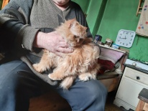
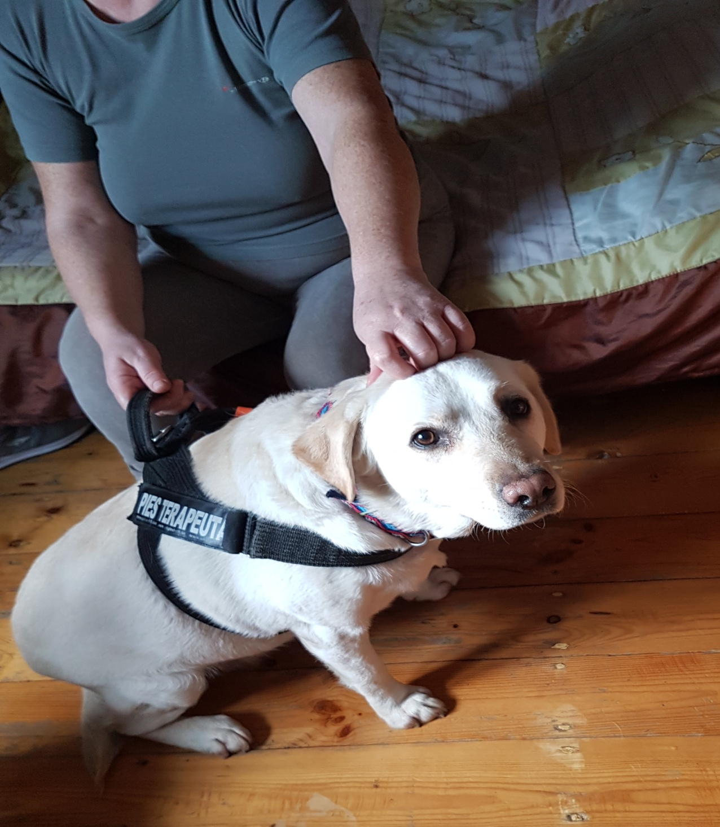
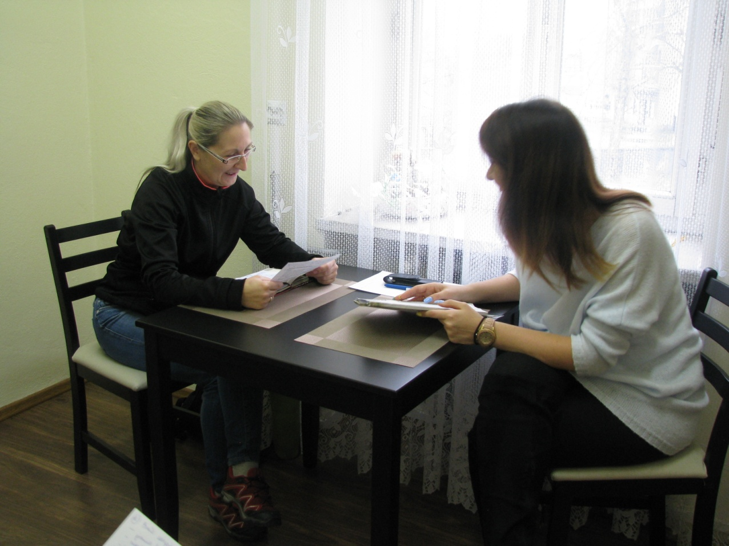
Rekomendacje:

- Dla przyszłych realizatorów, w szczególności rekomenduje się dłuższy okres objęcia wsparciem osób w stanach depresyjnych i z zachowaniami suicydalnymi, gdyż działania specjalistów: psychologa, terapeuty wymagają nawet dwuletniego okresu pracy z osobą np. przejście poszczególnych etapów żałoby, a tzw. „rozdrapywanie starych ran” i brak pomocy w uporaniu się z nimi może pogorszyć stan emocjonalny seniorów.
- Osoby starsze znają różne formy wsparcia, jak np. opiekunka środowiskowa i psycholog, jednakże nowoczesne koncepcje terapii jak felino- i dogoterapia są dla nich zupełnie nowe i niezrozumiałe. Wprowadzenie takiego innowacyjnego wsparcia wymaga wcześniejszego, kilkukrotnego spotkania i objaśnienia tej metody, omówienia jej zalet i trafnego rozpoznania potrzeb i oczekiwań seniorów. Część z nich może nie być przekonana do kota i tolerować jedynie psy lub na odwrót. Ważne jest aby odpowiedzieć na wszystkie pytania i wątpliwości osób biorących udział w terapii.
- Zbyt duża intensywność wizyt poszczególnych specjalistów, może powodować u niektórych osób irytację, a tym samym chęć zrezygnowania z pomocy, dlatego należy stopniowo wprowadzać specjalistów i reagować na ich oczekiwania.
- Osoby pracujące z osobami starszymi w stanach depresyjnych i z zachowani suicydalnymi muszą się wykazać profesjonalizmem, doświadczeniem zawodowym, empatią, cierpliwością, jak również umiejętnością powiedzenia jej „nie”, w sytuacjach, które tego wymagają. Osoby starsze nie będą współpracować z osobami, którym nie ufają lub nie widzą ich zaangażowania, więc niezbędne jest nawiązanie przyjaznych relacji.
- Po zakończeniu okresu wsparcia ważne jest przeprowadzenie oceny aktualnej sytuacji życiowej i ustalenia czy dana osoba wymaga dalszego wsparcia i ewentualnego ustalenia planu wsparcia tej osoby.
- Ważne jest by na początku wsparcia przeprowadzić diagnozę i ustalić Indywidualne Plany Wsparcia, które ułatwią i usystematyzują pracę poszczególnych specjalistów z osoba starszą w stanach depresyjnych. Ustrukturyzowanie Tej formy pomocy pozwoli specjalistom lepiej określić efekty działań, wprowadzać ewentualne modyfikacje i ewaluować postępy leczenia.
- Uczestnik powinien być świadomy każdej formy wsparcia, nie wolno narzucać mu pewnych elementów terapii, jeśli nie jest na nie gotowy. To działanie jest procesem stopniowym i wieloaspektowym, dlatego współpraca specjalistów ma kluczowy wpływ na stopniową poprawę stanu emocjonalnego osoby starszej. Wspólnie powinni określać dalsze etapy działań by terapia na różnych poziomach była tożsama i nie powrócić do stanu wyjściowego.

VII. Załączniki:

Załącznik 1- Wzór karty diagnozy psychologa
Załącznik 2- Wzór karty diagnozy pielęgniarki
Załącznik 3- Wzór karty diagnozy pracownika socjalnego
Załącznik 4- Wzór Indywidualnego Planu Wsparcia.

